程序运行使用说明书

1. 安装版本

运行软件： IntelliJ IDEA 2021.3.2

所需依赖：Maven 3.8.4

所需配置：JDK 1.8

数据库工具：Navicat Premium  
2、运行步骤

1. 打开Navicat Premium，双击localhost激活数据库 --> 右键 --> 点击新建库 --> 新建ele-admin-api数据库，输入下图的数据库信息：

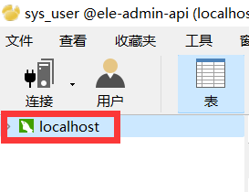

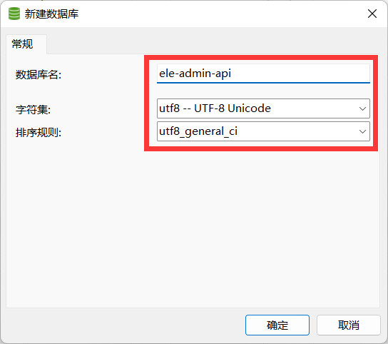

1. 在左侧列表右键新建的ele-admin-api数据库--> 运行SQL文件 --> 打开文件夹，定位到“\ele\数据库脚本”选择并运行下图的SQL文件（ele-admin-api.sql）：

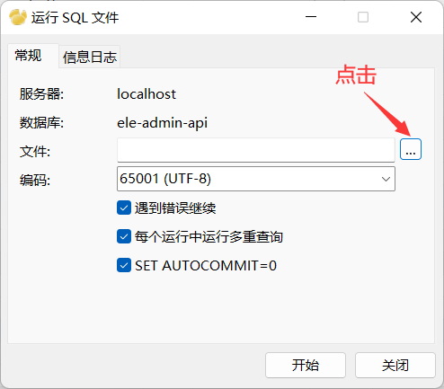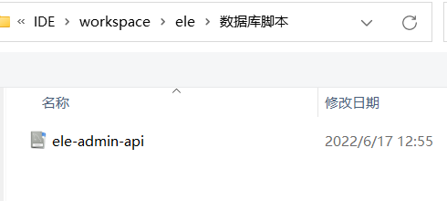

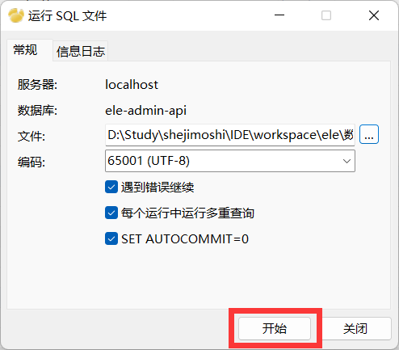

1. 文件夹下载并解压后，以管理员身份运行IDEA，将项目文件夹ele中的ele-boot文件夹（后端文件）打开：

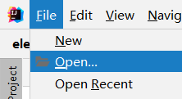 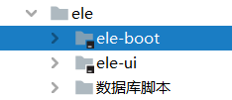

1. 选择启动为maven项目：点击IDEA中File --> settings-->Build,Exexution,Deployment --> Bulid Tools-->Maven，配置maven：

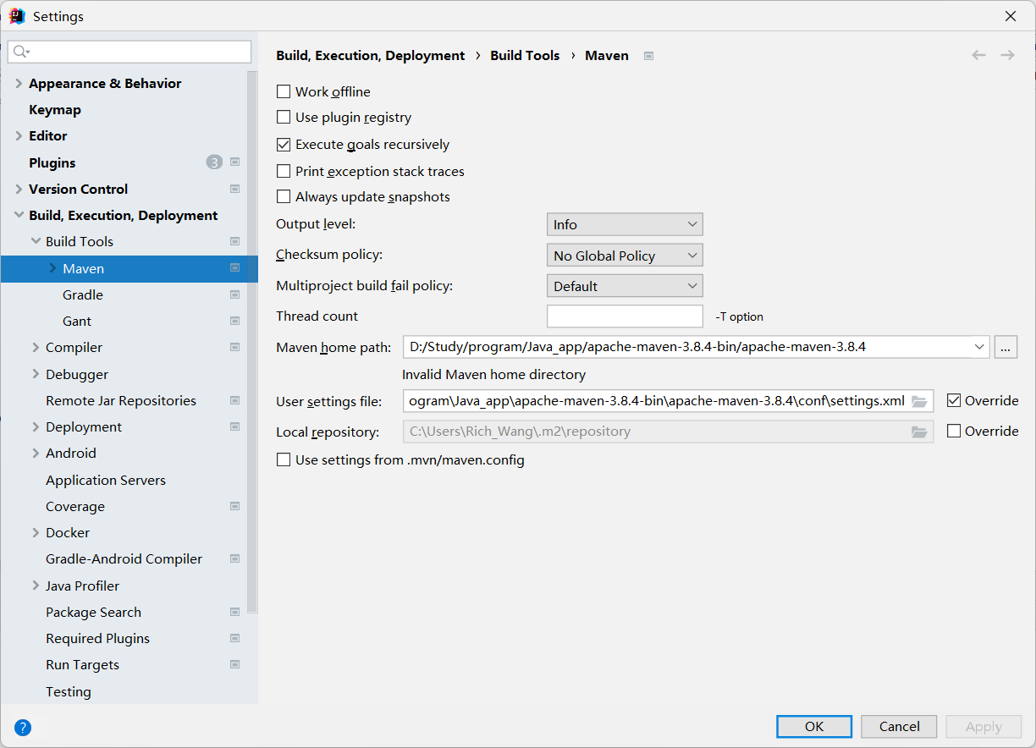

1. 等待项目加载，加载完成后，配置数据库，修改所用MYSQL版本号，数据库用户名和密码以及数据库名称。

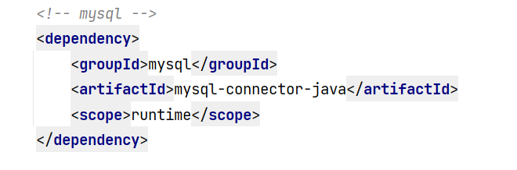

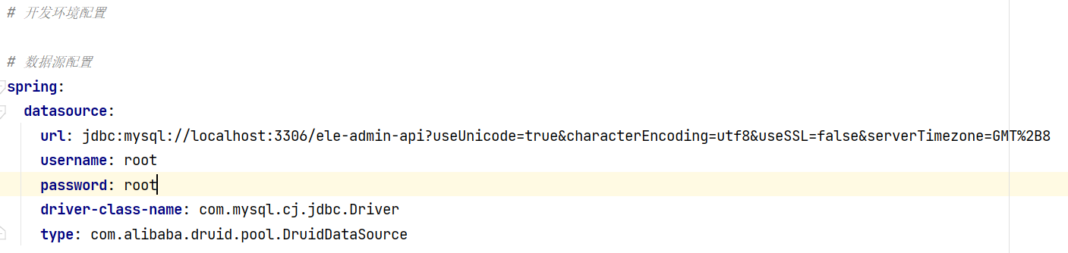

1. 配置完成后，等待项目依赖加载完成。点击debug/run按钮：

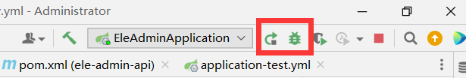

1. 控制台输出以下内容说明项目启动成功：

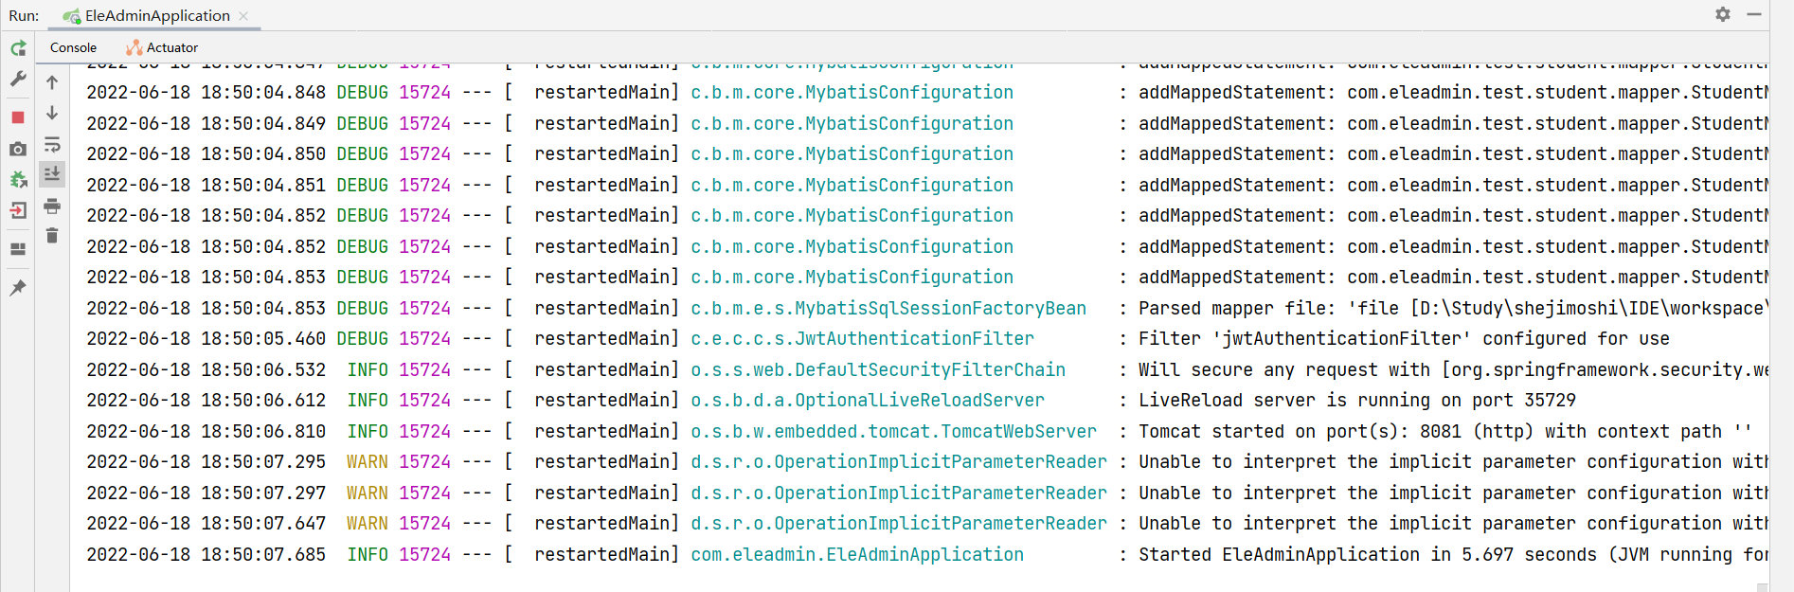

1. 如步骤①所示，打开ele文件夹中的ele-ui（前端文件）：

 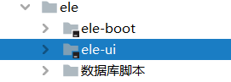

1. 点击最下端的Terminal --> 确定路径是当前文件夹 --> 在命令行中输入npm install（由于此处已经安装过了，则不重新安装）--> 安装成功后输入npm run dev，运行前端。

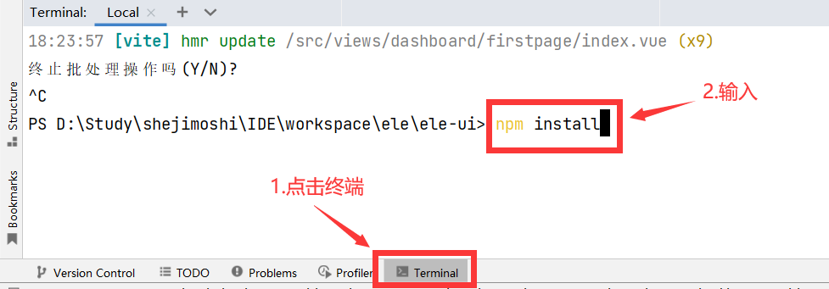

1. 运行成功后会出现一个地址，可以点击地址进入到前端界面（首次进是登陆注册界面），也可以在浏览器中手动输入此地址：

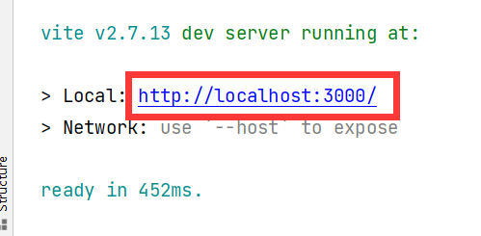

如果不能正常启动，请按照如下步骤检查：

1. MySQL版本号是否正确，在pom.xml文件中修改MySQL版本号,等待项目重新加载。
2. 看默认端口3000是否被占用，修改项目启动端口号或结束上一个使用3000端口的进程。
3. MySQL服务是否启动，启动mysql服务后等待项目加载。
4. 项目启动成功后打开浏览器，在地址栏输入http://localhost:3000成功进入系统注册登录界面。



管理员账号：admin，密码：admin，角色选择管理员

用户测试账号：user01，密码：123456，普通用户

1. 主要功能说明

* 管理员模块

1. 动物管理：
   1. 动物图鉴：管理员可以对动物图鉴进行增删改查，以表单的方式呈现流浪动物的信息。

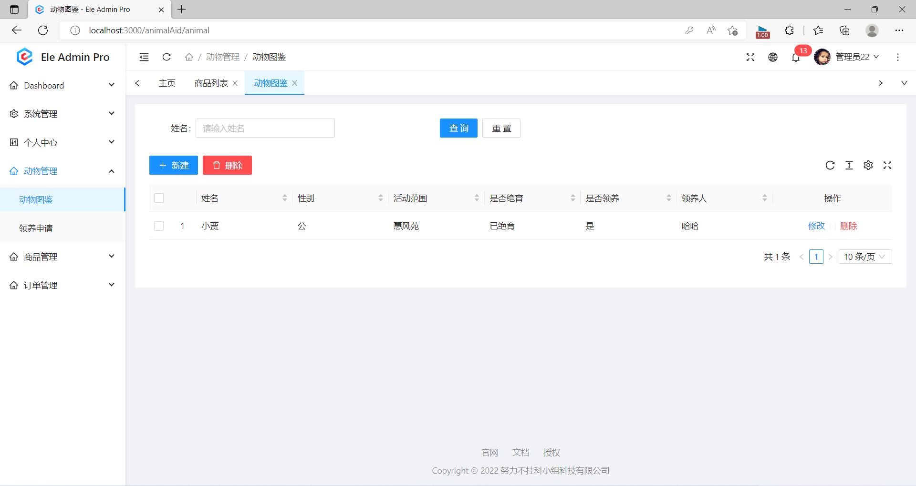

* 1. 领养申请：管理员可以对所有用户的领养申请进行操作，并且可以对用户的领养申请进行审核。

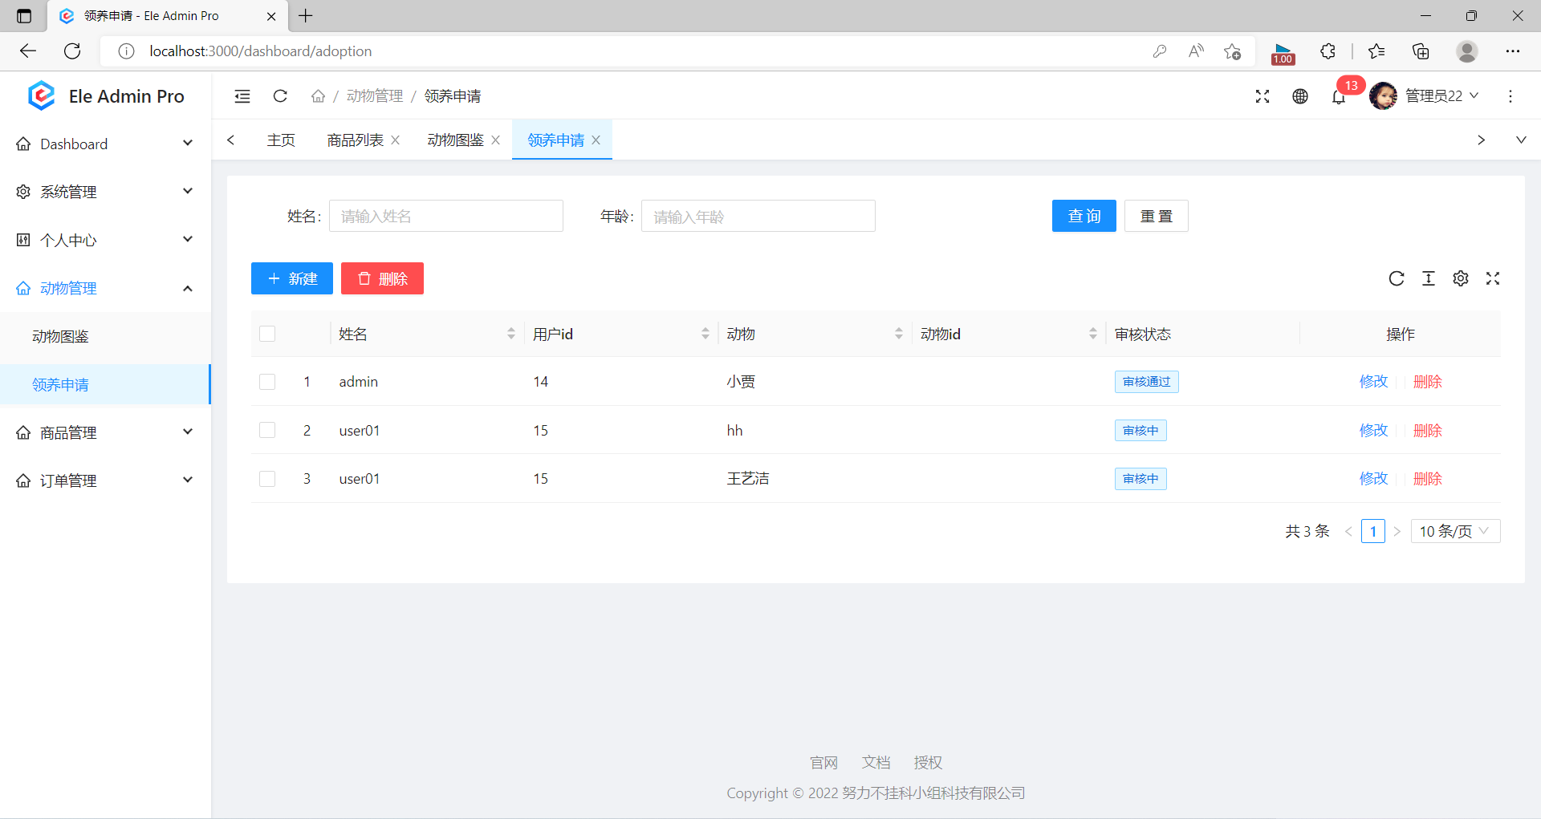

1. 商品管理：
   1. 商品列表：管理员可以对商品进行系统的管理（增删改查），以表单的方式呈现商品的信息。

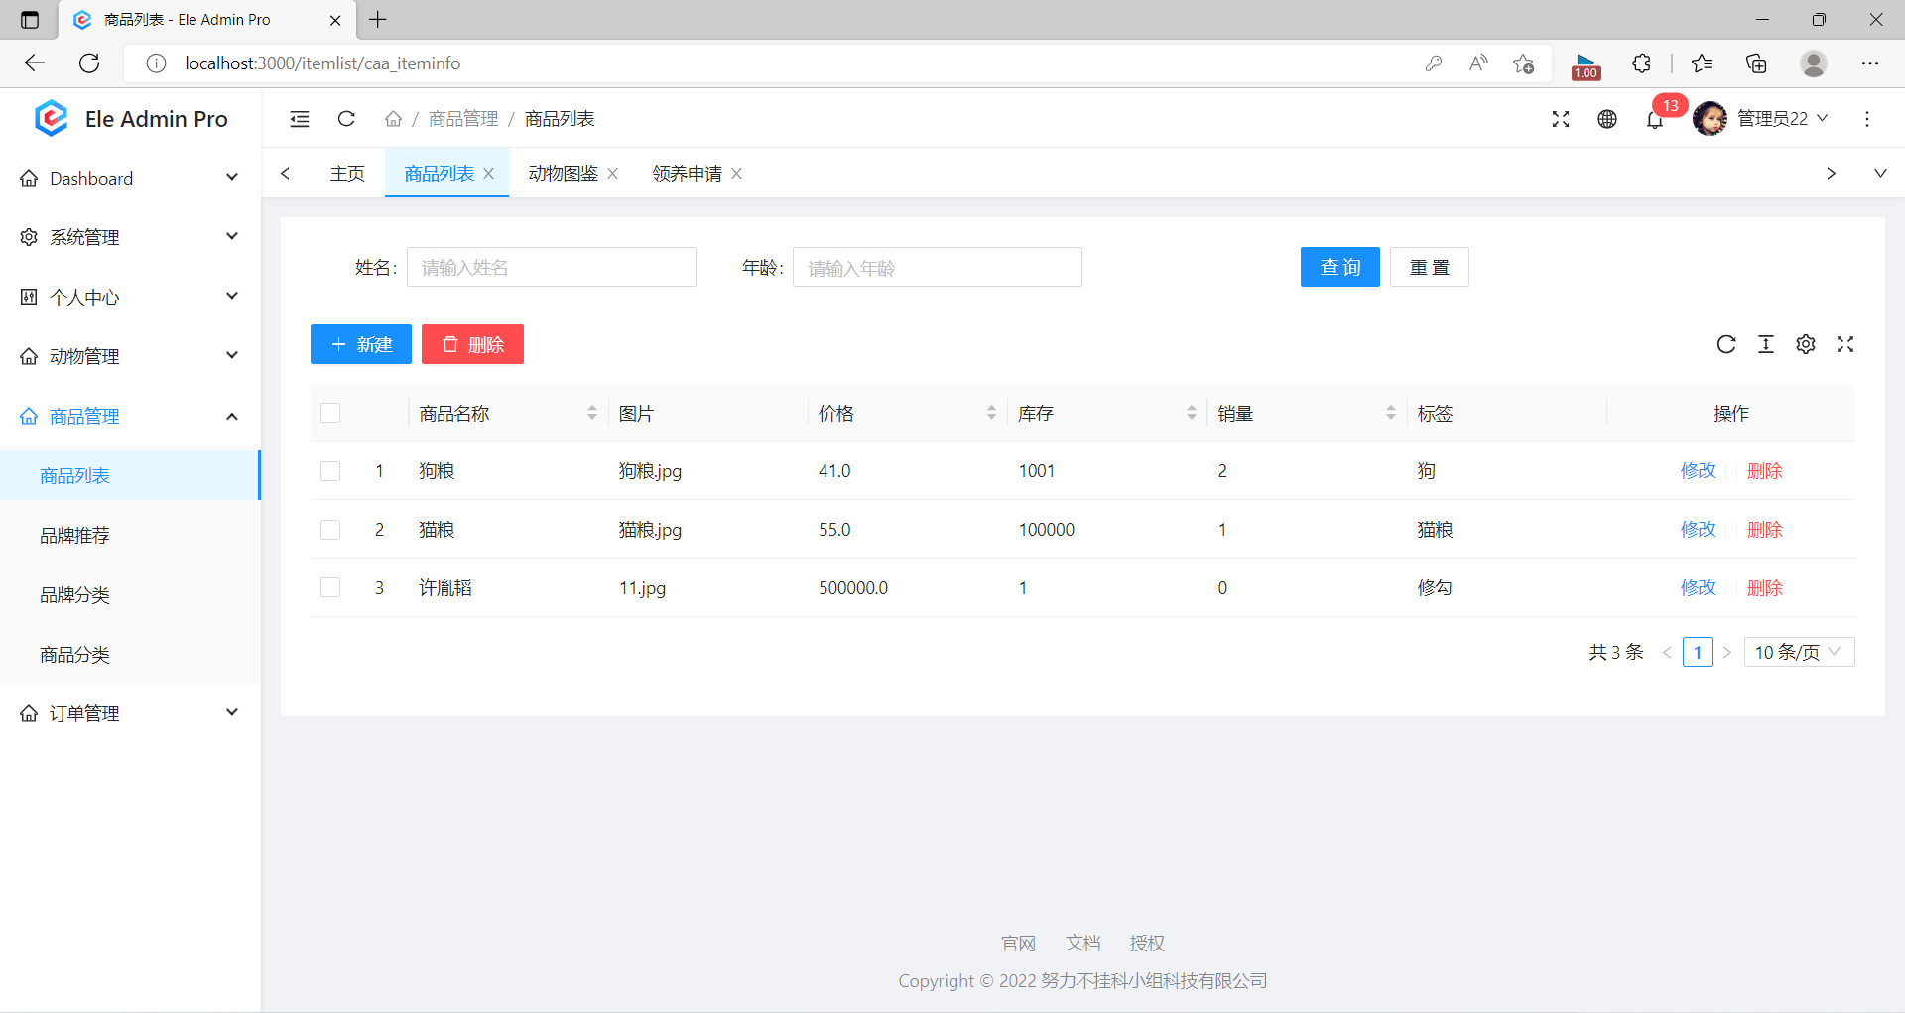

* 1. 品牌推荐：管理员可以对商品品牌进行分析并向用户推荐相关的商品（增删改查），以表单的方式呈现品牌的信息。

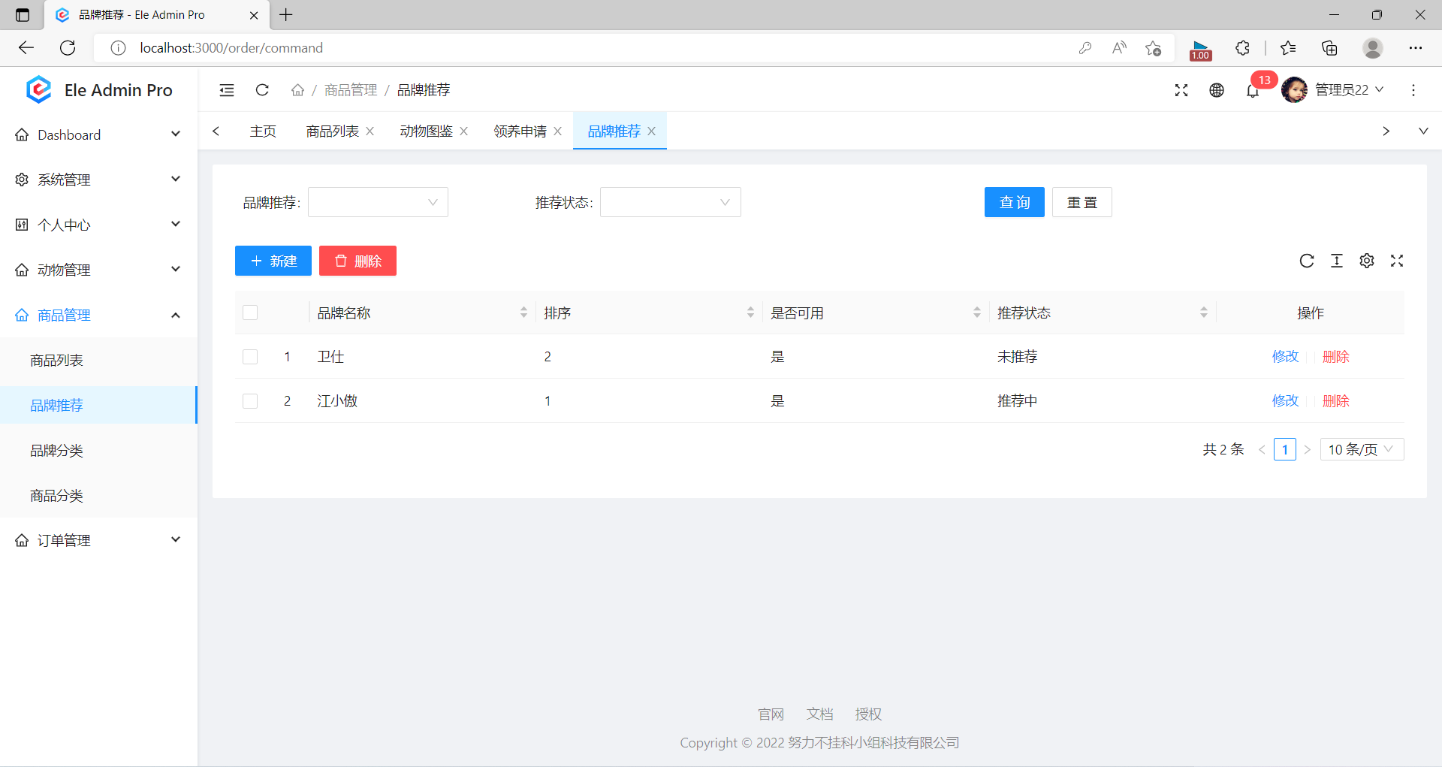

1. 品牌分类：管理员可以对商品品牌进行类并对商品进行系统的管理（增删改查），以表单的方式呈现分类商品的信息。

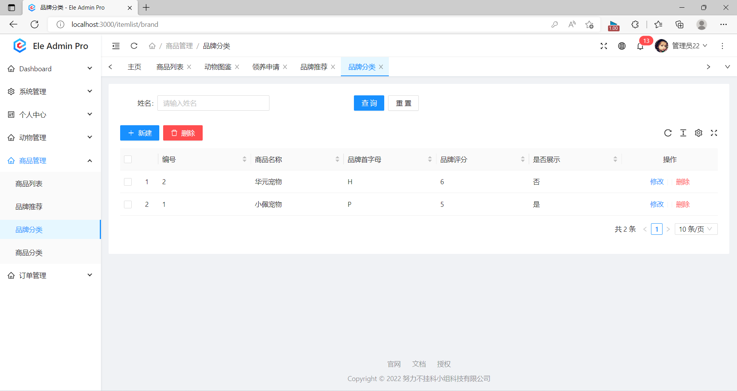

1. 商品分类：管理员可以对商品进行类并对商品进行系统的管理（增删改查），以表单的方式呈现分类商品的信息。

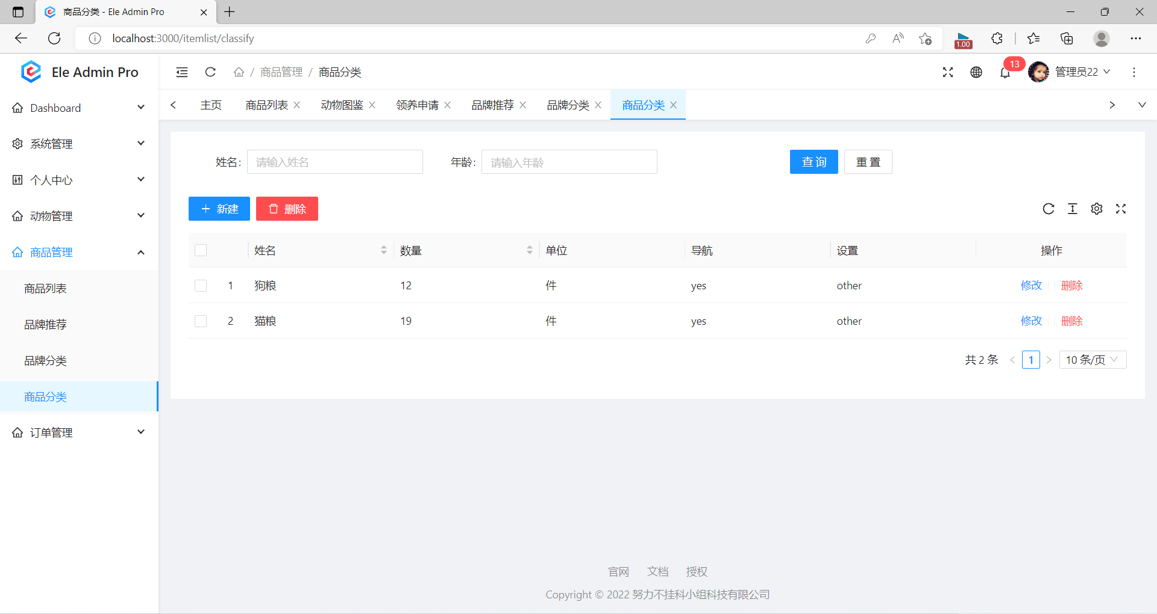

1. 订单管理：
   1. 订单列表：管理员可以对用户在系统里购买的商品的订单进行系统的管理，以表单的方式呈现订单的信息。

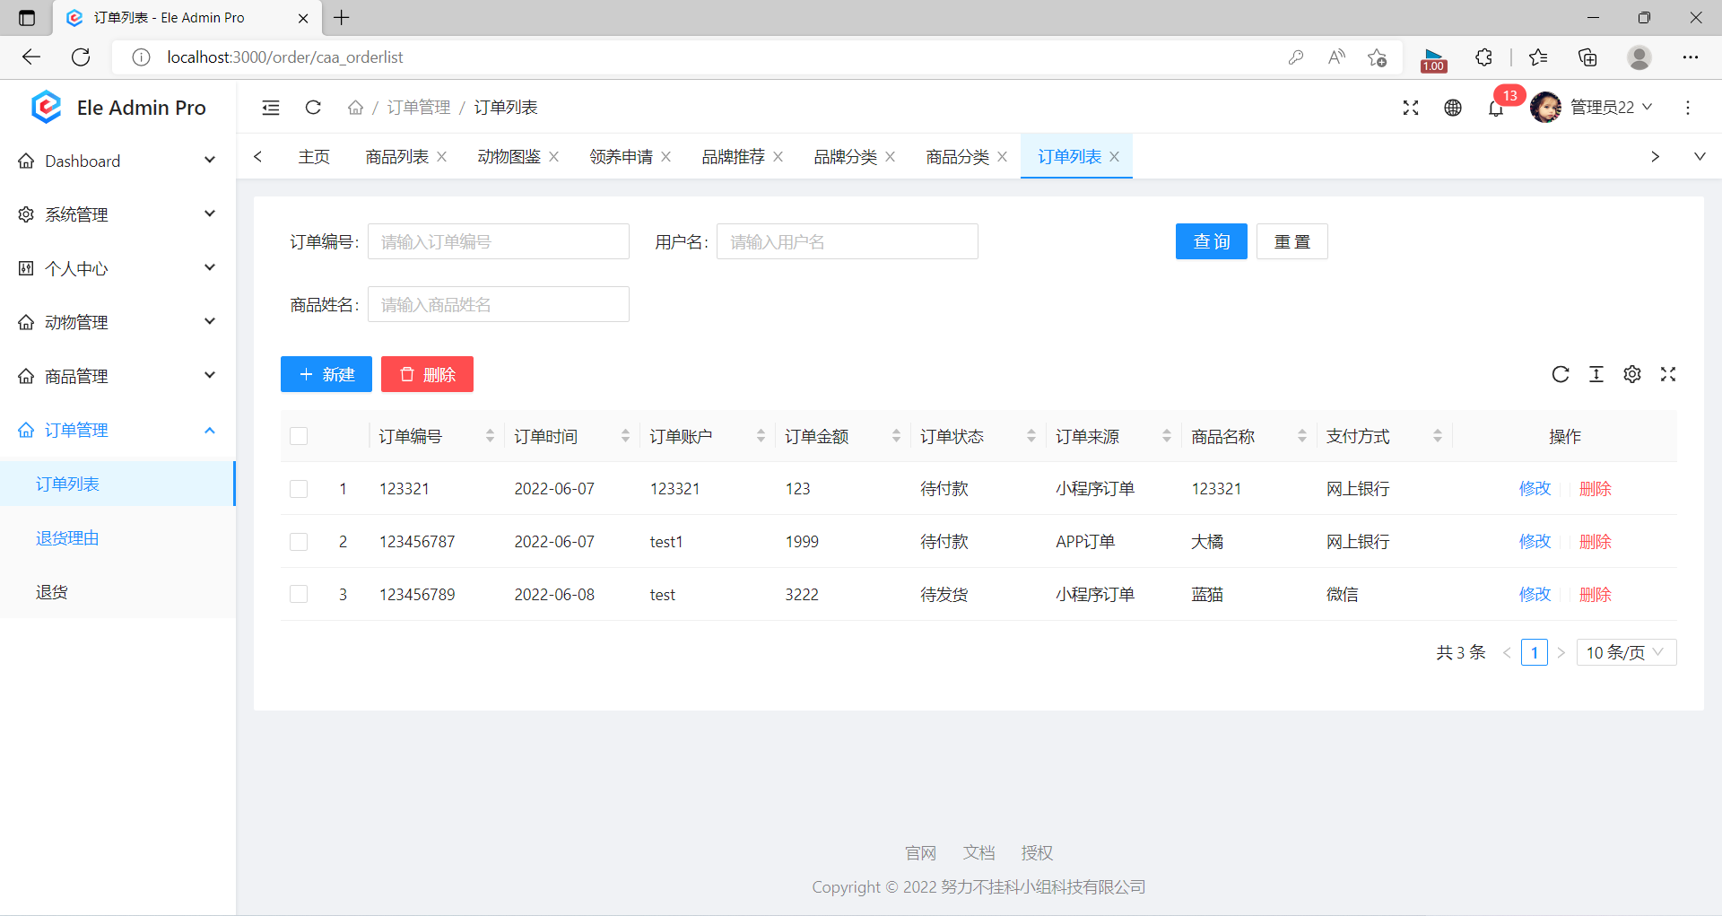

* 1. 退货理由：管理员可以对用户在系统里对商品的退货理由进行系统的管理，以表单的方式呈现退货理由的信息。

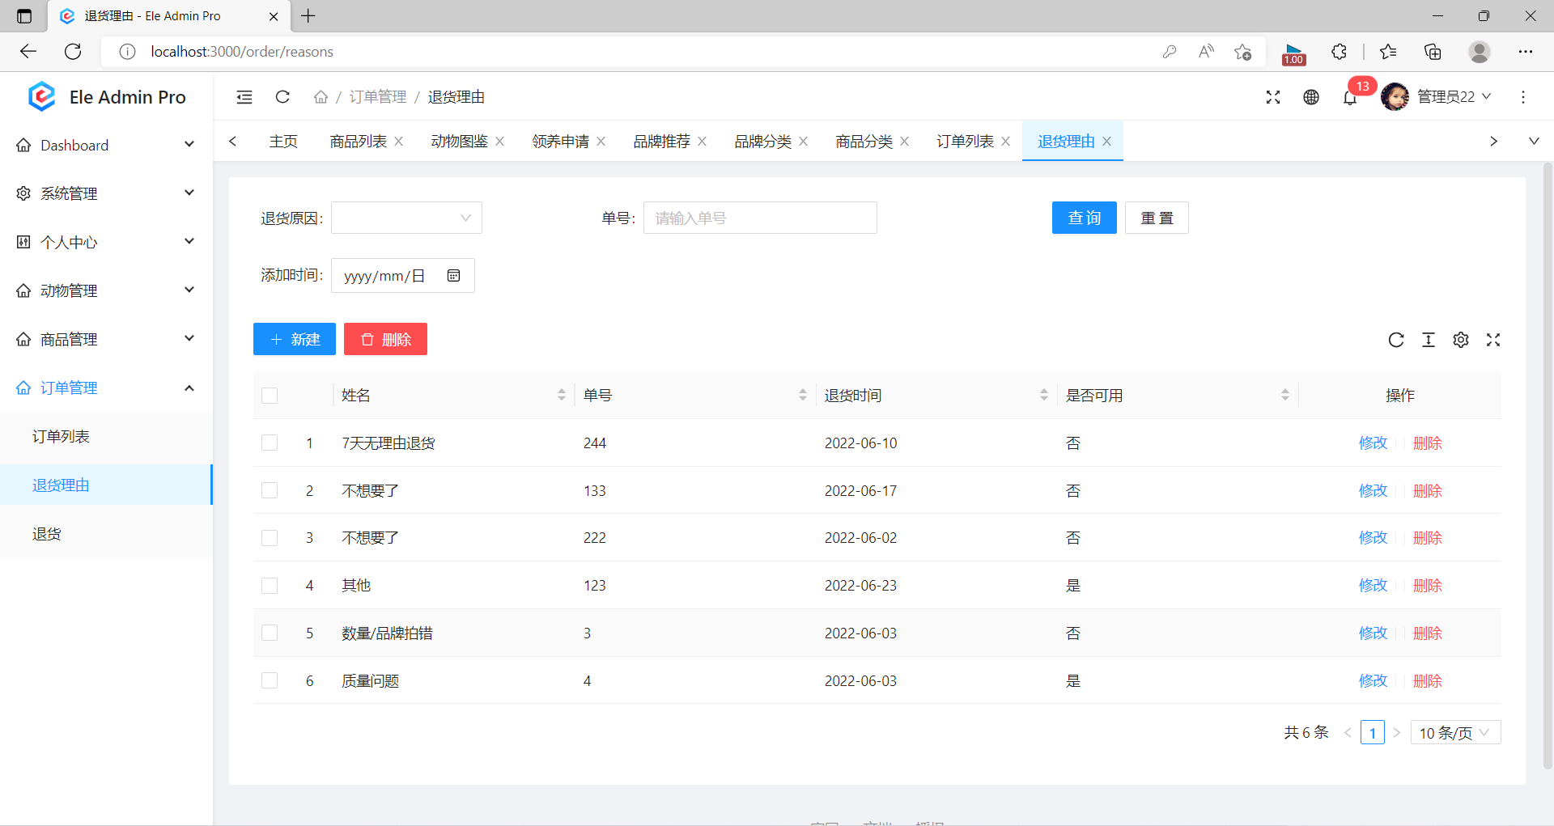

* 1. 退货：管理员可以对用户在系统里对用户提交的退货商品进行系统的管理，以表单的方式呈现退货商品的信息。

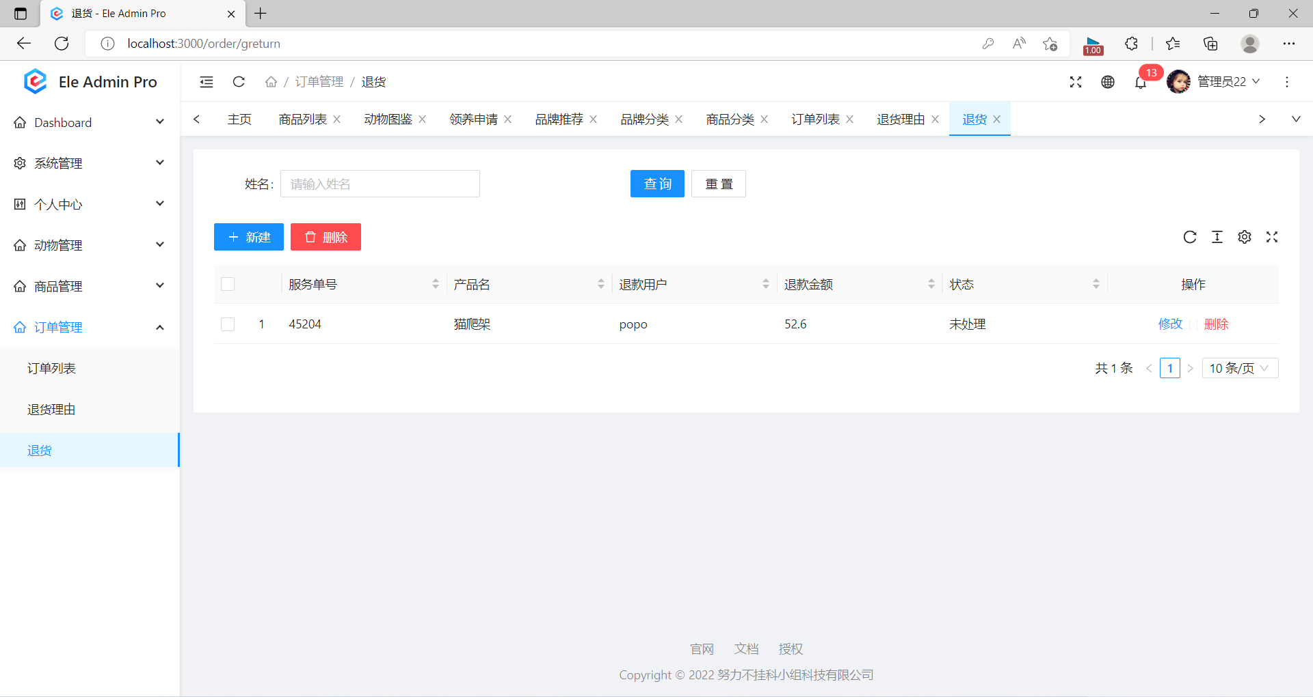

1. 权限管理：此功能包括对管理员页面表单的增删改查和管理员和用户的操作权限的管理。

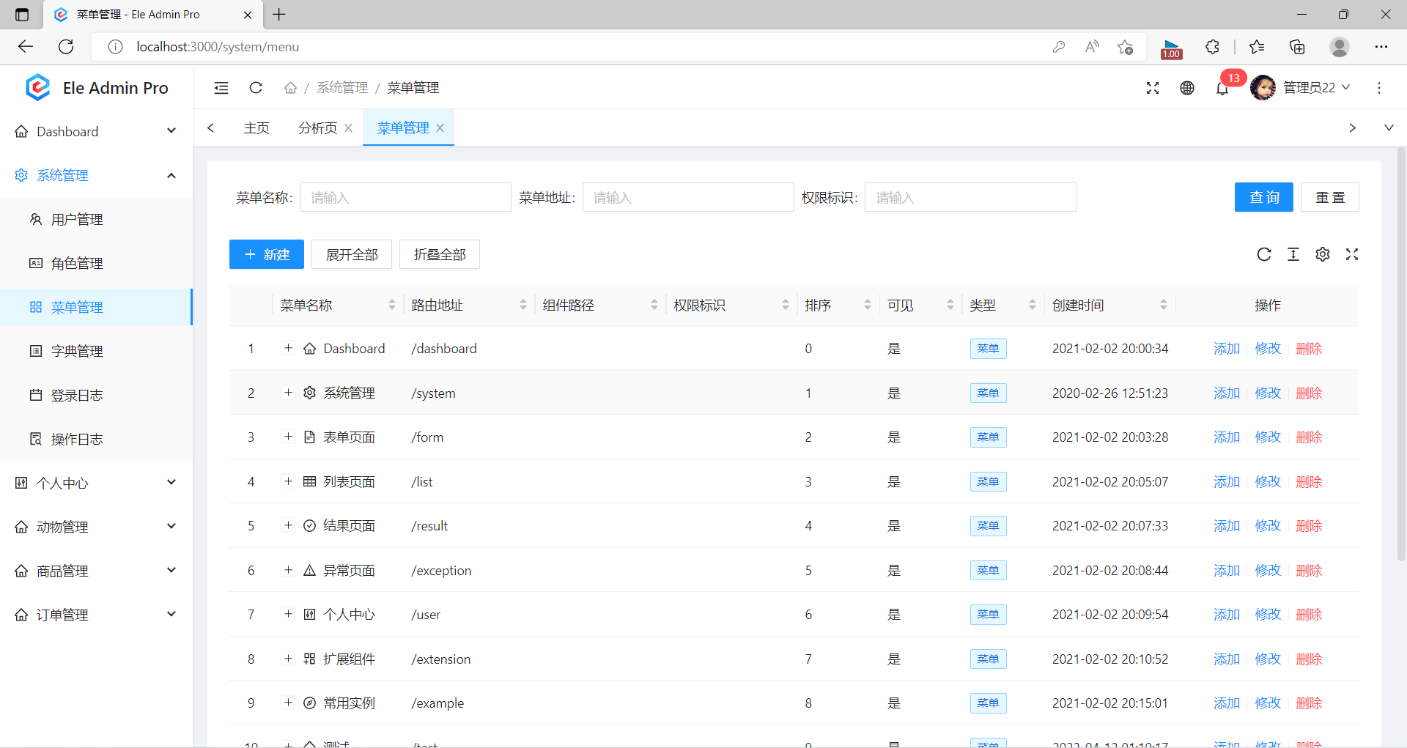

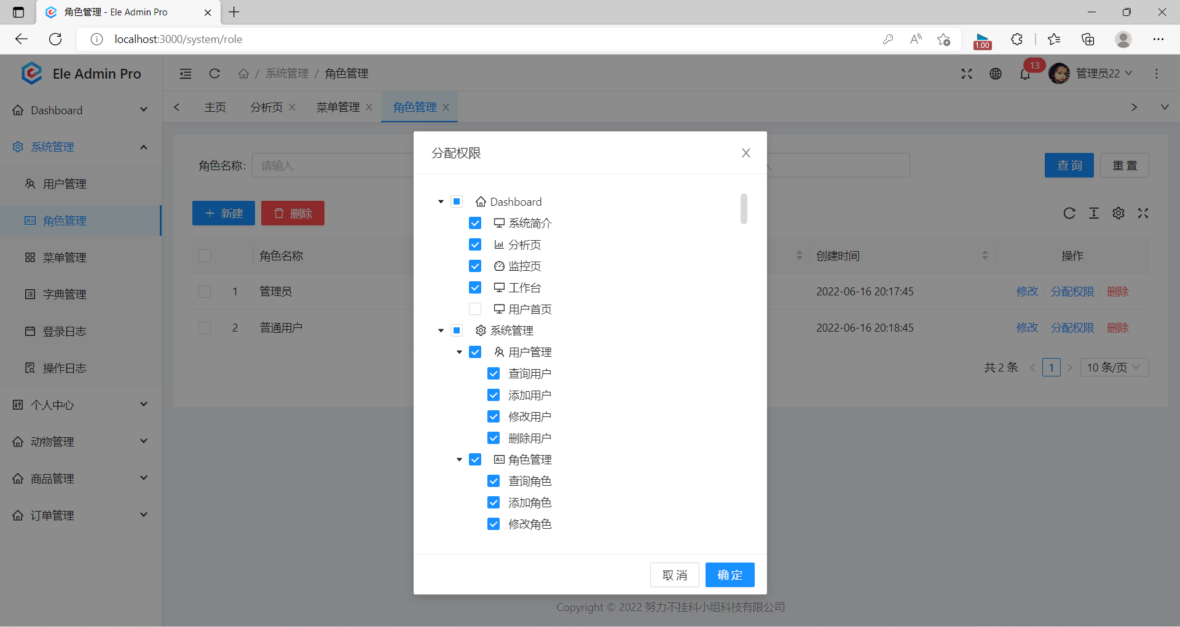

1. 数据分析：此功能包括对浏览系统人数、用户评价评分、用户分布地区、使用浏览器种类、销售额、成本利润的统计、计算、分析和展示。

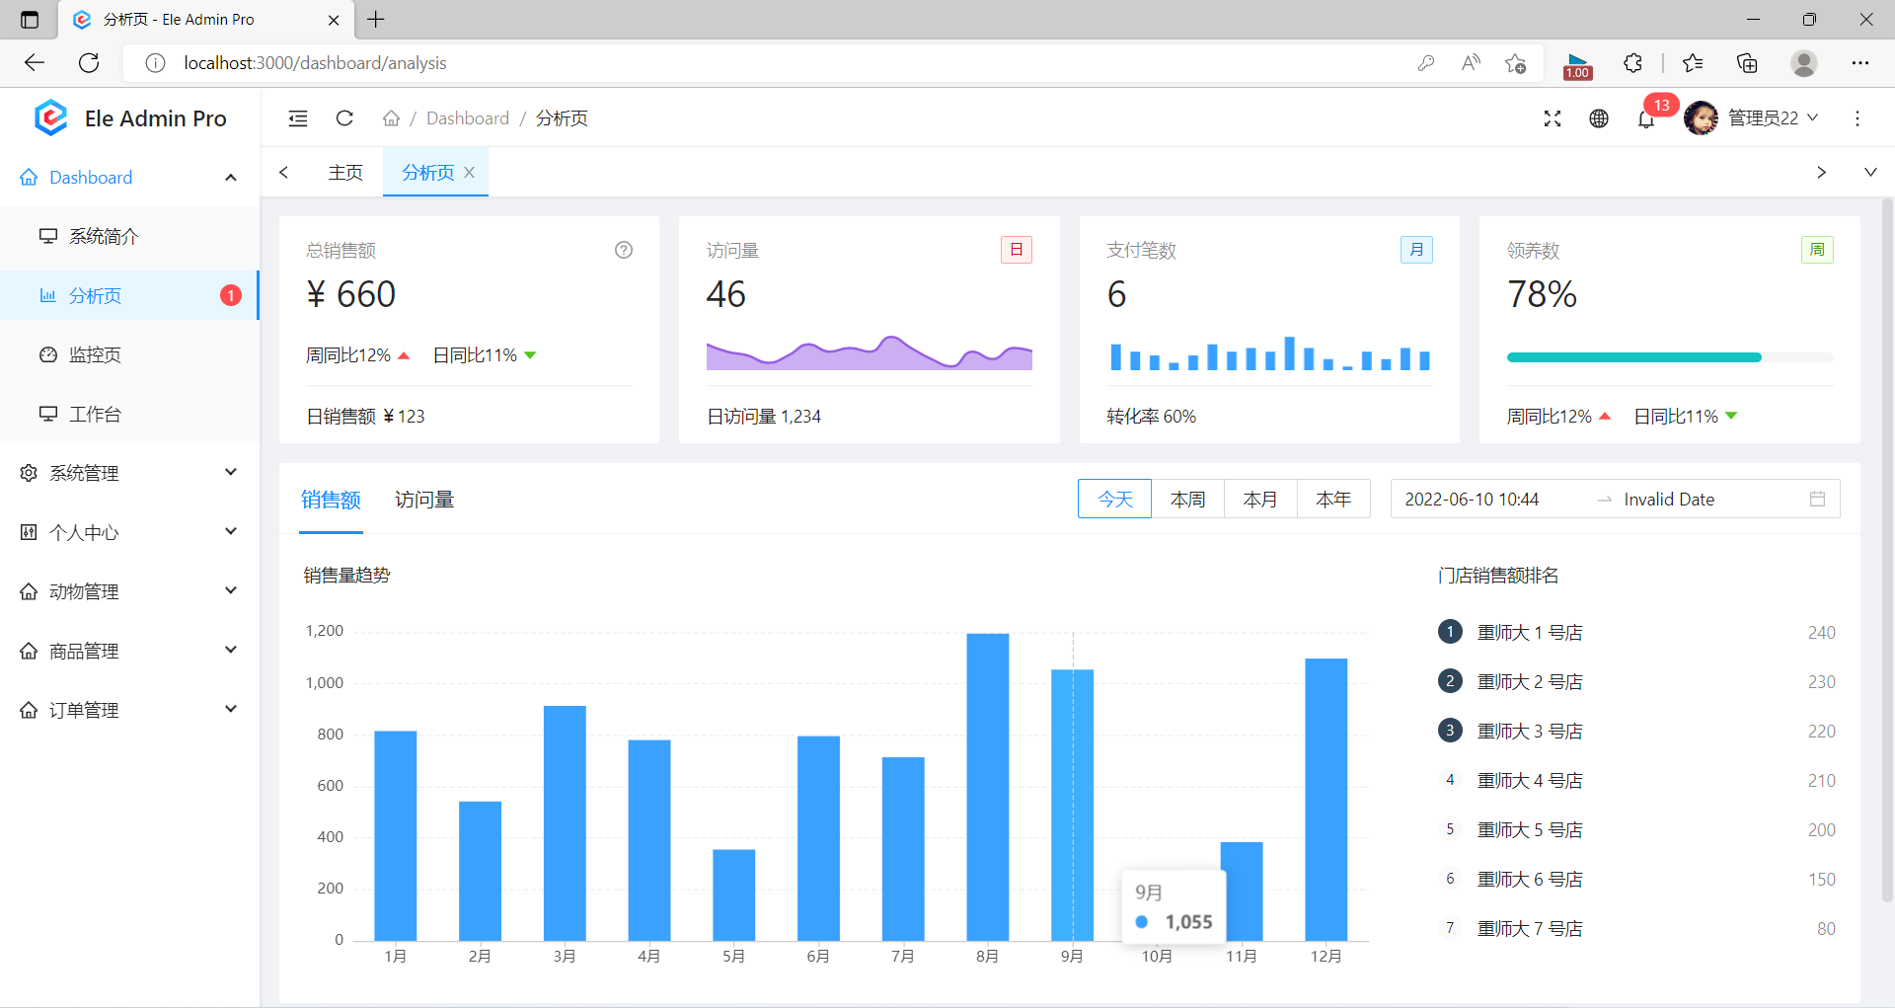

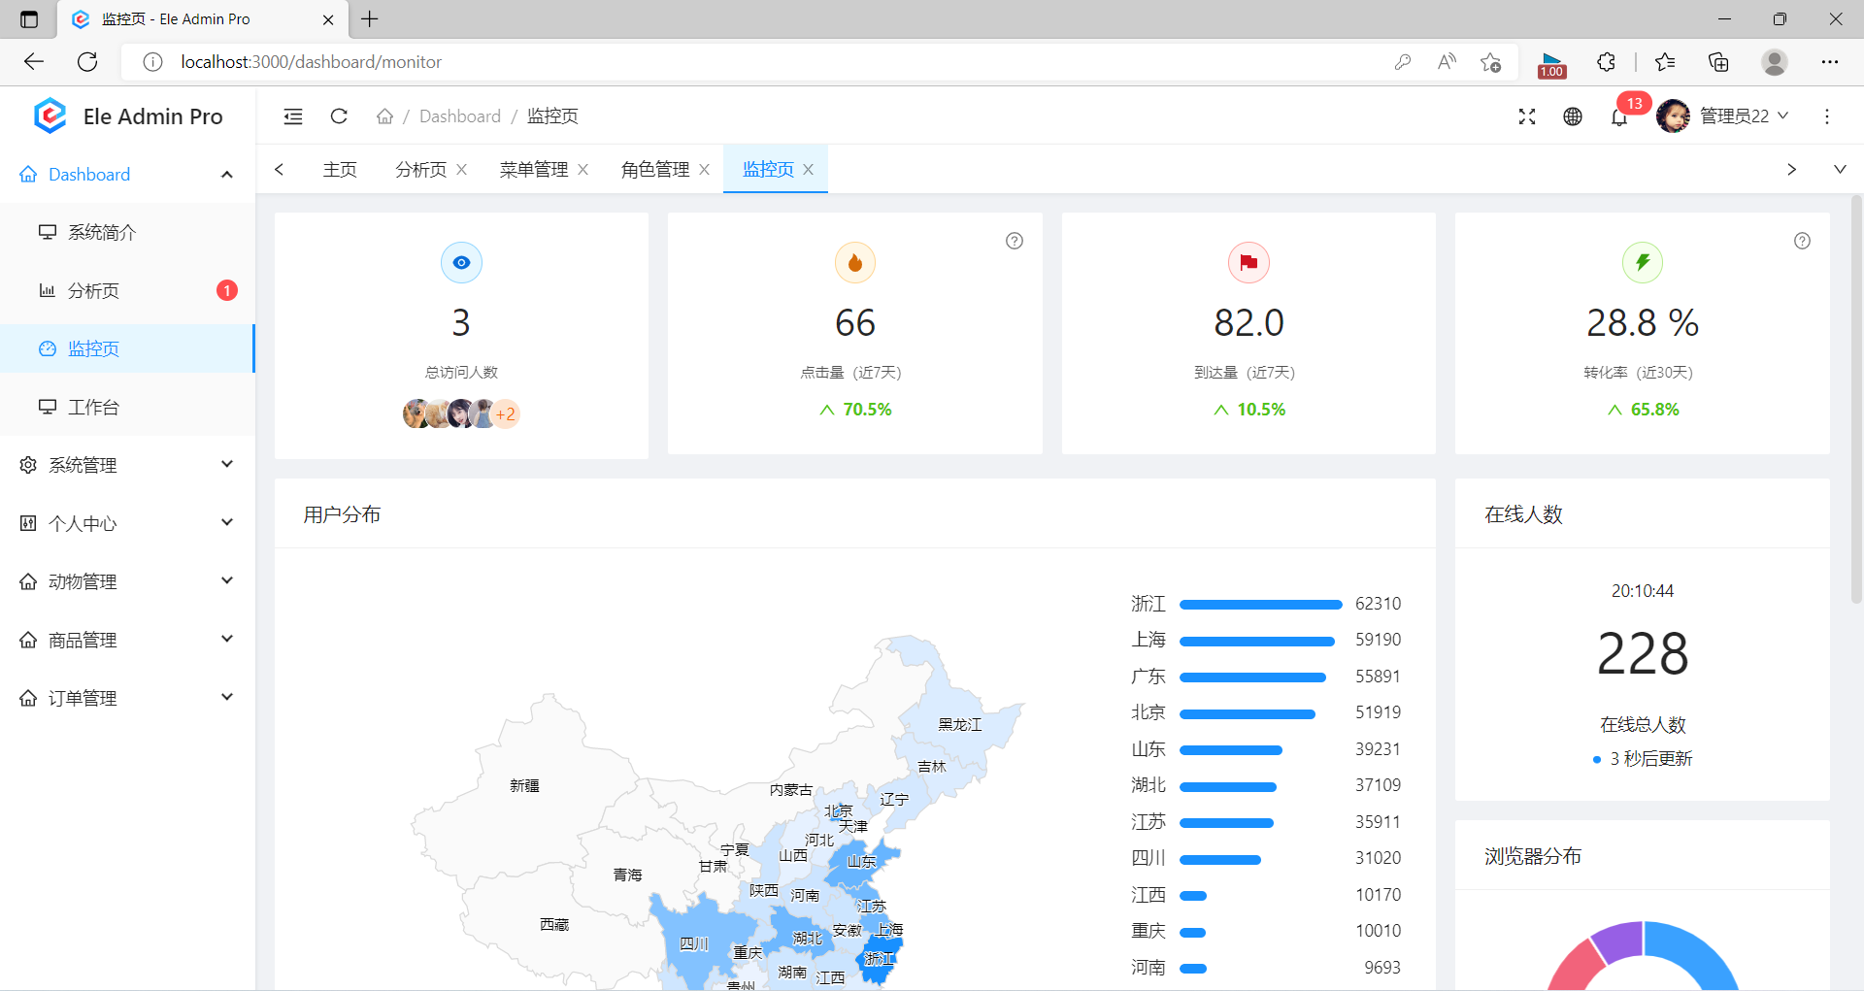

* 用户模块：
  1. 用户首页：该界面是面向用户提供的一个对一些具体的宠物猫和其品种的介绍。

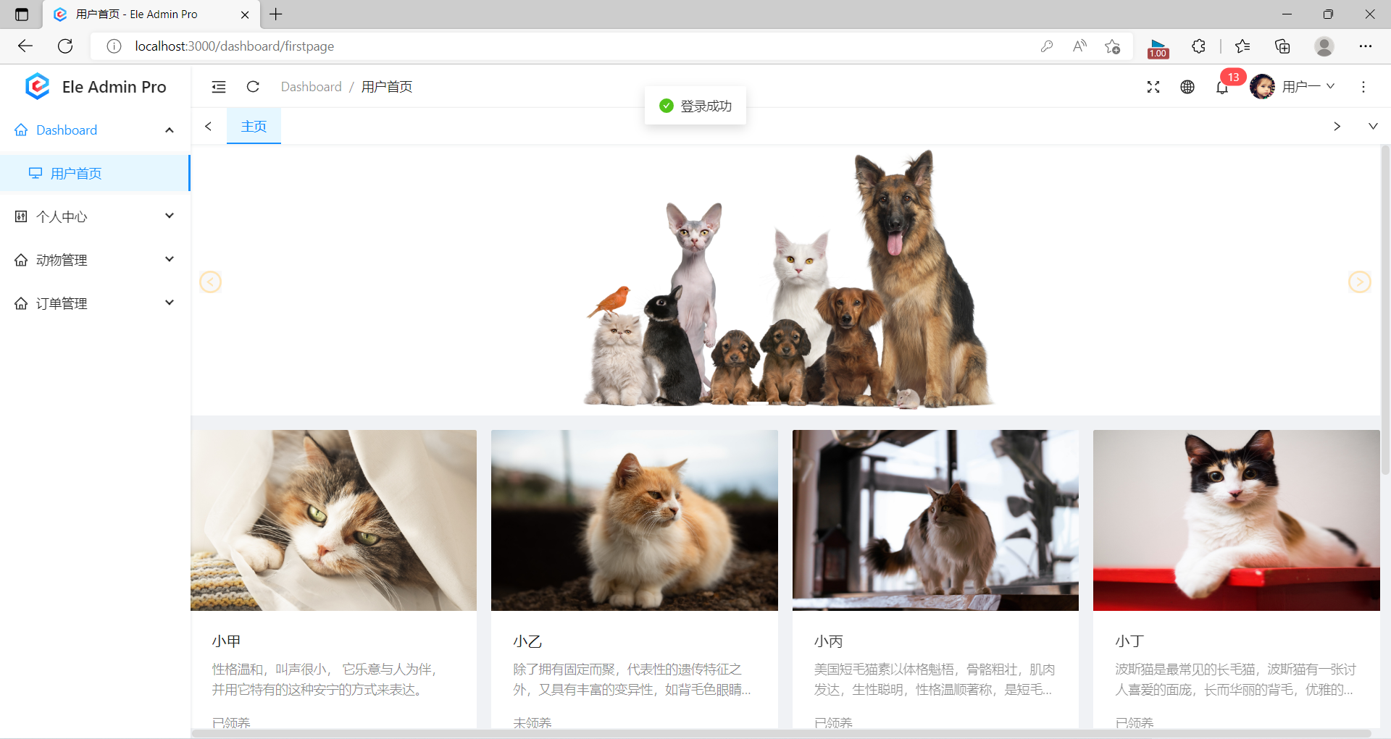

* 1. 动物管理：
     1. 动物图鉴：用户可以对动物图鉴进行查看，以表单的方式呈现流浪动物的信息，并且可以选择领养的动物。

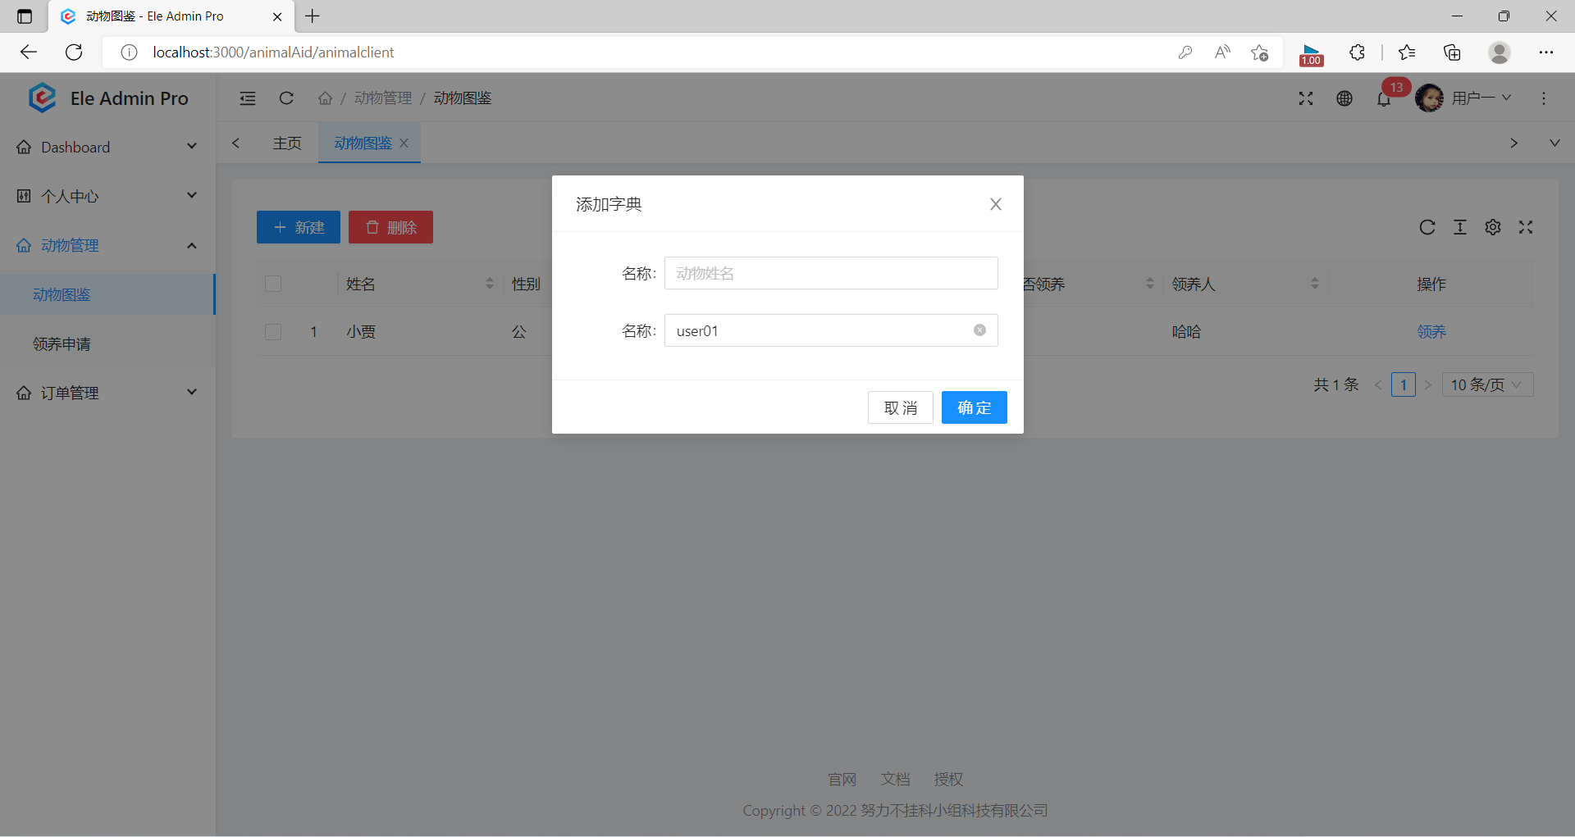

1. 领养申请：用户只能查看自己领养动物的信息。

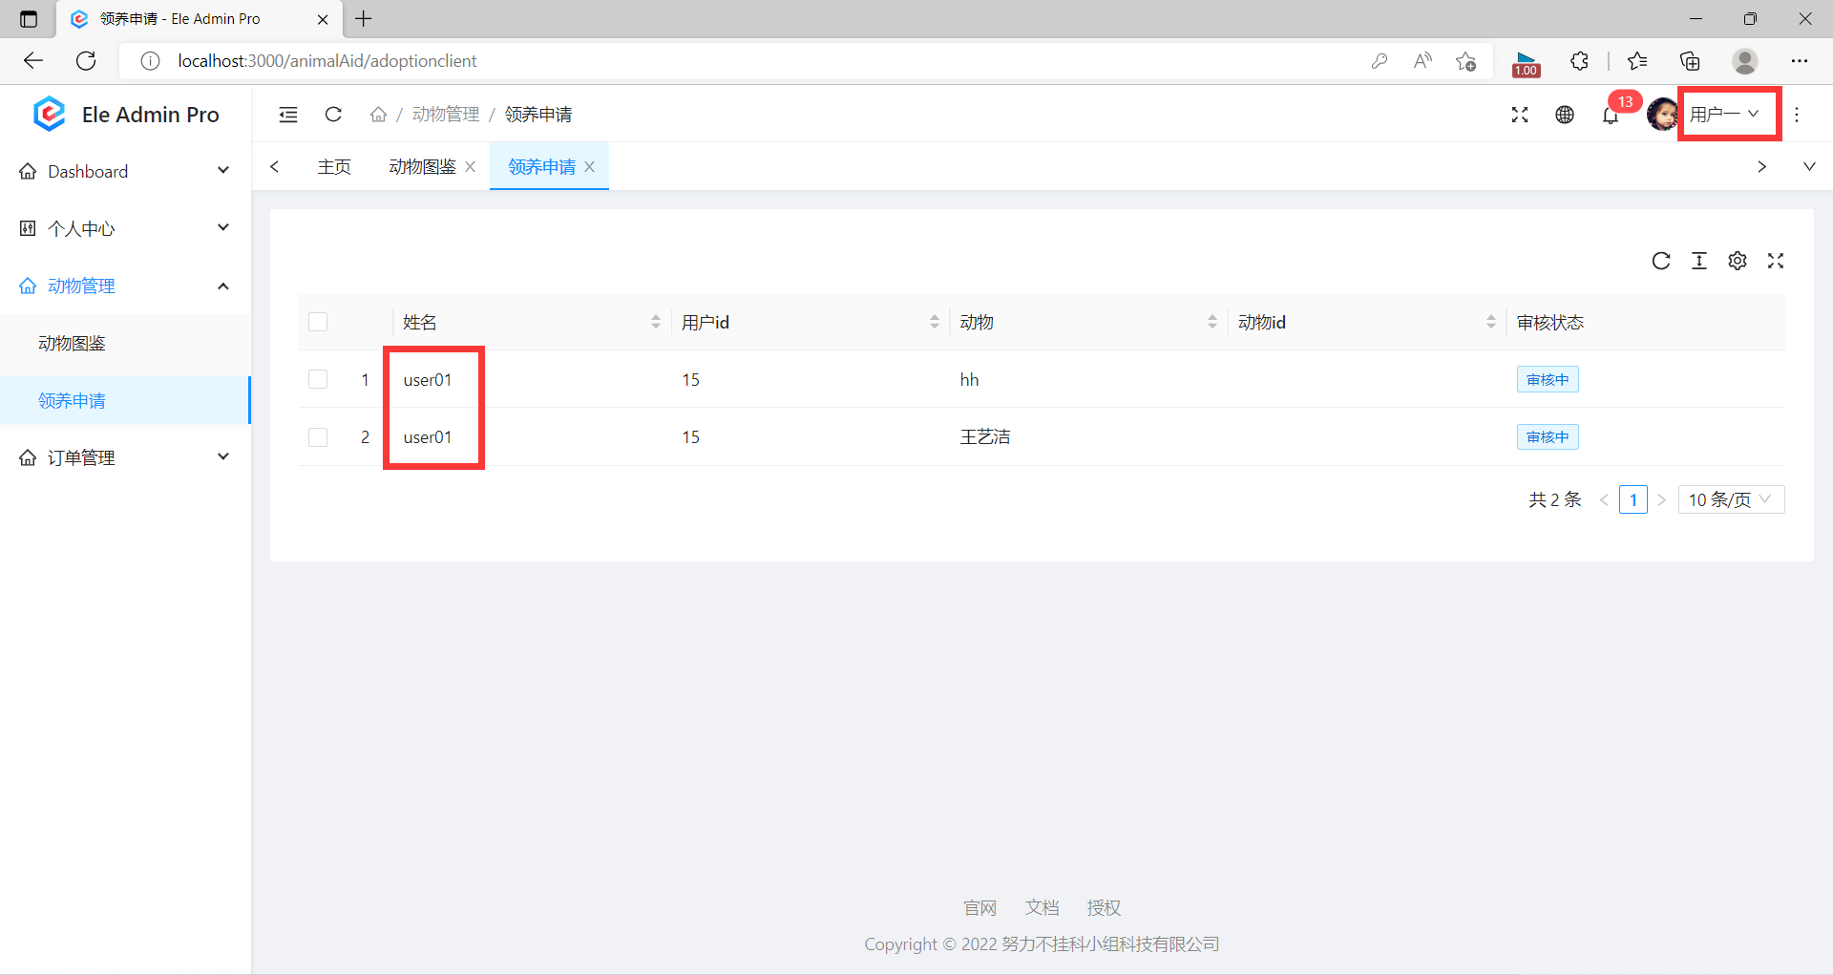

* 1. 订单管理：
     1. 退货：用户只能查看自己申请退货的商品信息。

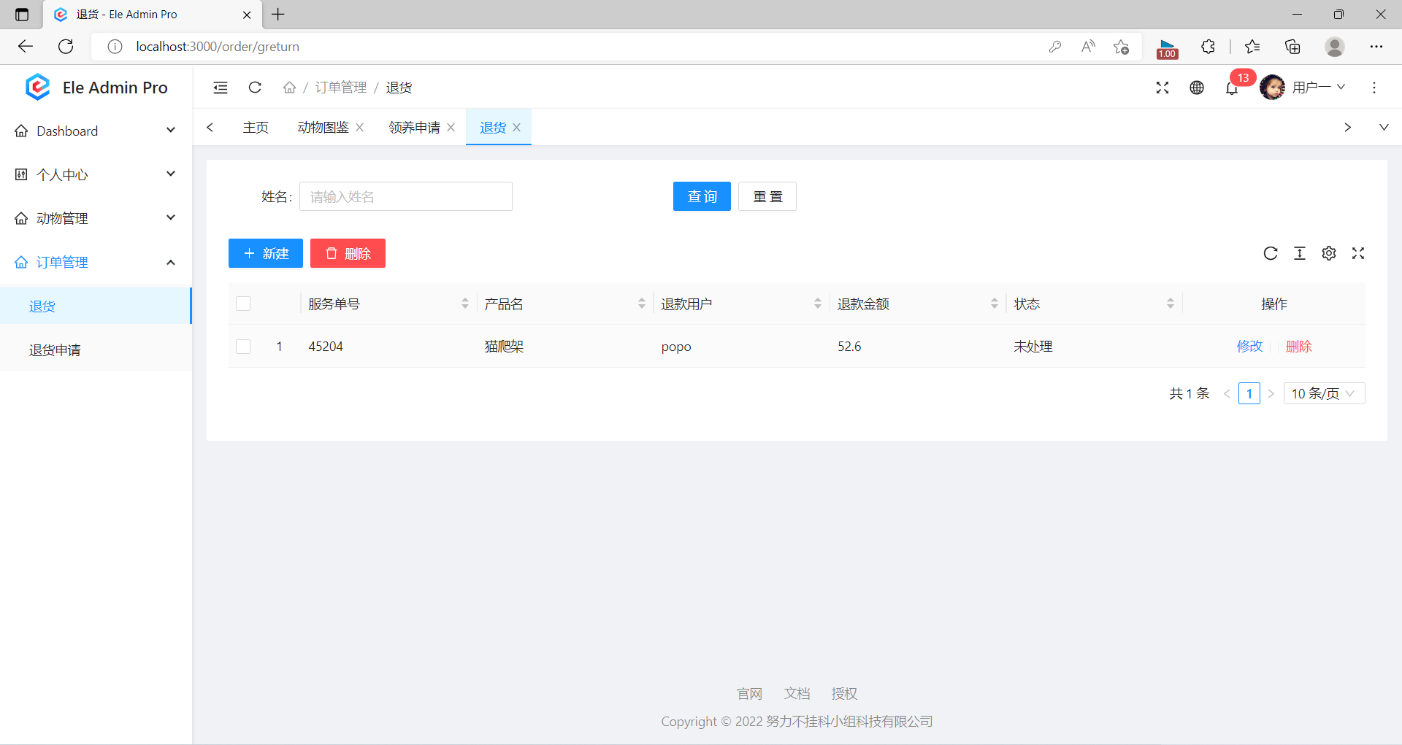

* + 1. 退货申请：用户可以在此界面进行对商品退货的申请。

